Ümmü Baykan Anadolu İmam Hatip Lisesi Çevreme Duyarlıyım Değerlerime Sahip Çıkıyorum Projesi Şubat Ayı Faaliyetleri

Bu ayın teması olan sabır konusu hakkında öğrencilere gerekli bilgiler verilmiş ve okulda öğrencilerin dikkatini çekecek yerlere panolar yapılmıştır.
Yapılan çalışmalar öğrencilerin çokça ilgisini çekmiş kendilerine ilke ve değerler çıkarmışlardır. Sabır konusuna binaen öğretmen ve öğrenciler olarak sabredip mükafatını aldığımız, hala sabretmekte olduğumuz konuları yazıp birbirimizle paylaştığımız çalışma büyük merak uyandırdı.
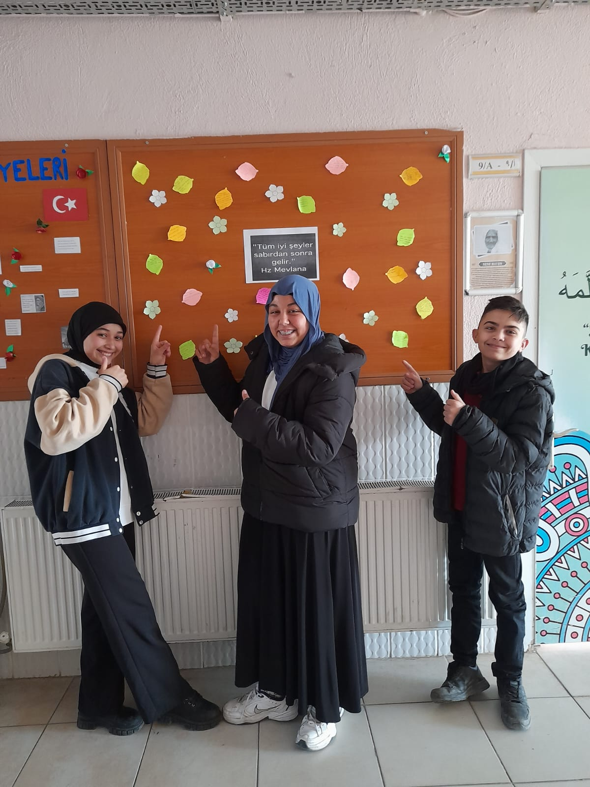

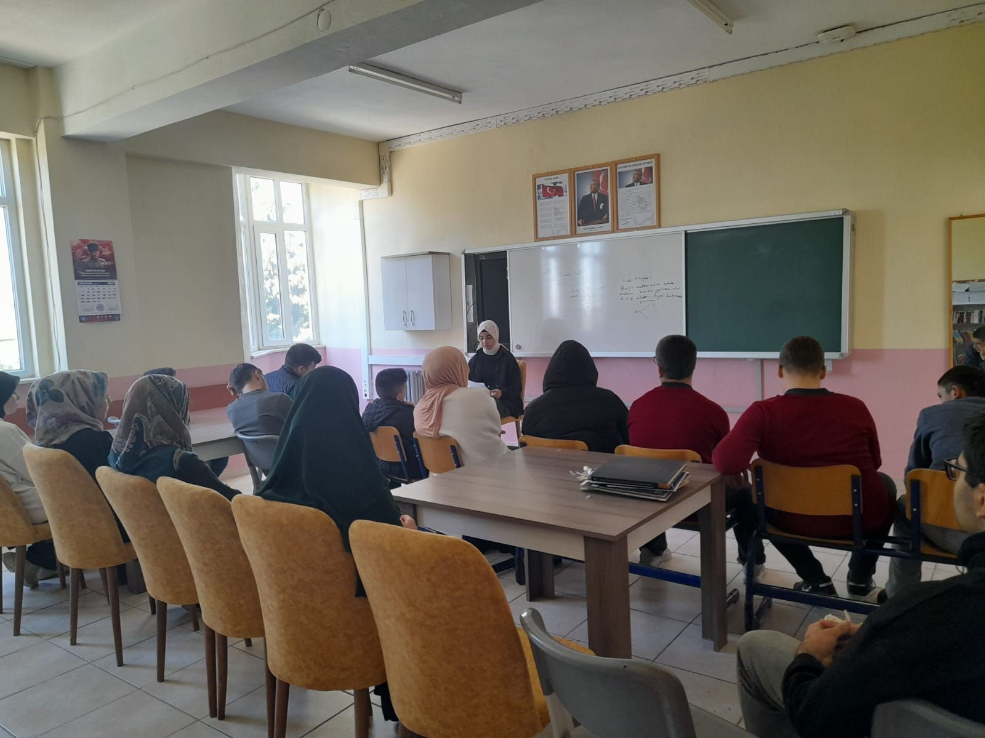
Değerler Kulübünde görev alan gönüllü öğrencimiz tarafından Sabır konulu sunum yapıldı.
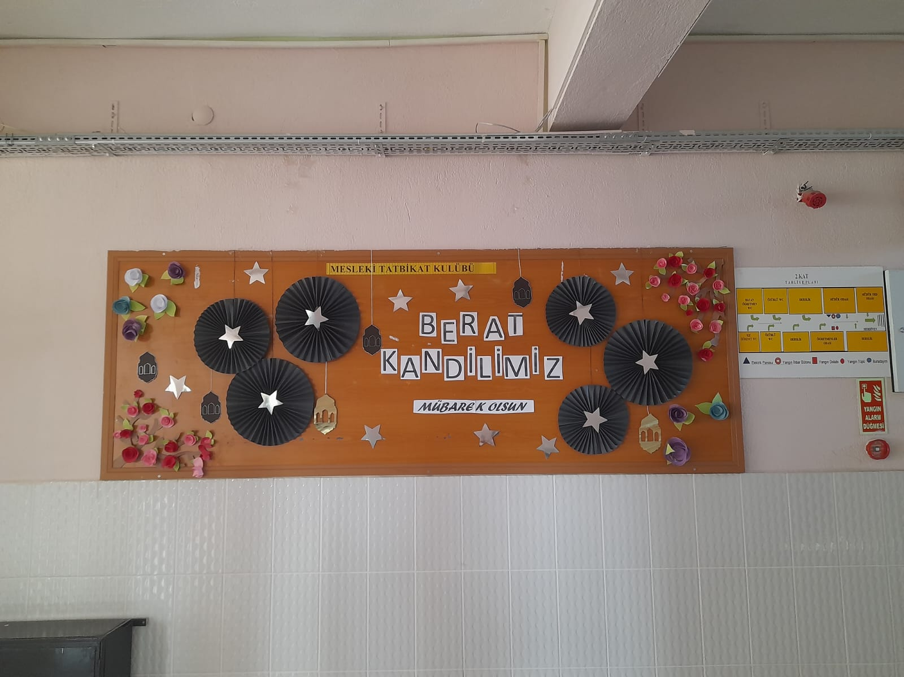
Berat kandilini kutlayıp, karşımıza çıkan her türlü olumsuz olaya karşı sabredip Rabbimizin rızasını kazanmanın önemini vurguladık.

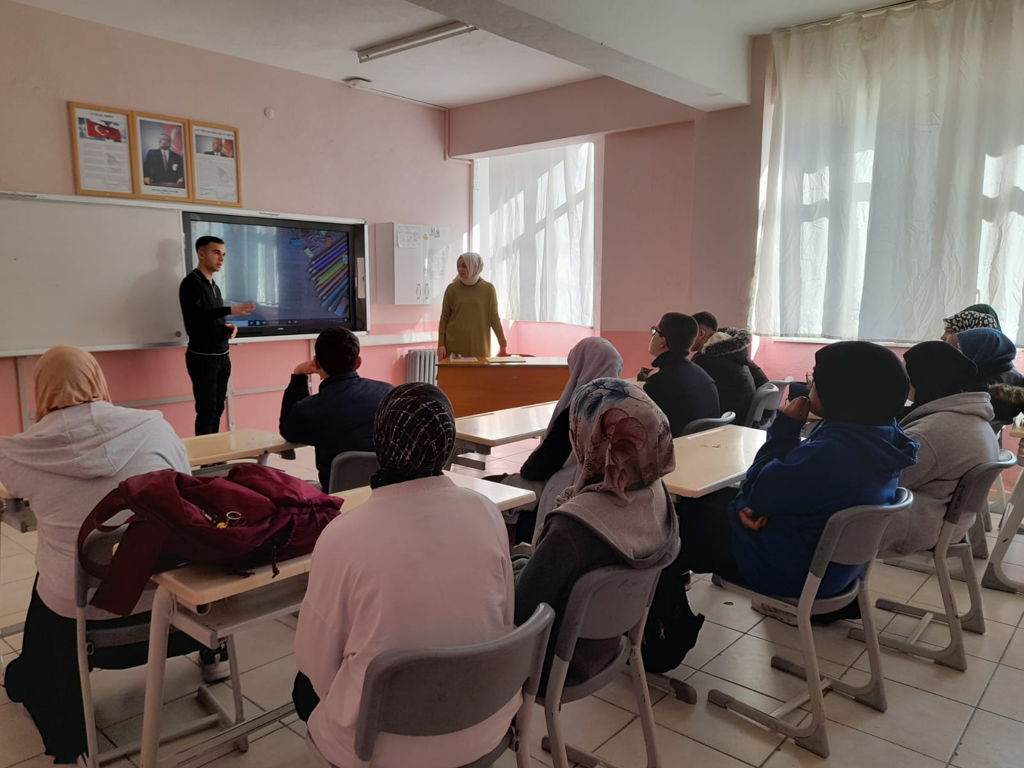
Üniversite kazanan eski öğrencimizi okulumuza çağırıp sınava hazırlanma yöntemine dair sorular yönelttik, öğrencimizin sabırla, azimle yılmadan çalıştığını ve başarıya ulaştığını arkadaşlarına aktardığı güzel bir söyleşi oldu.
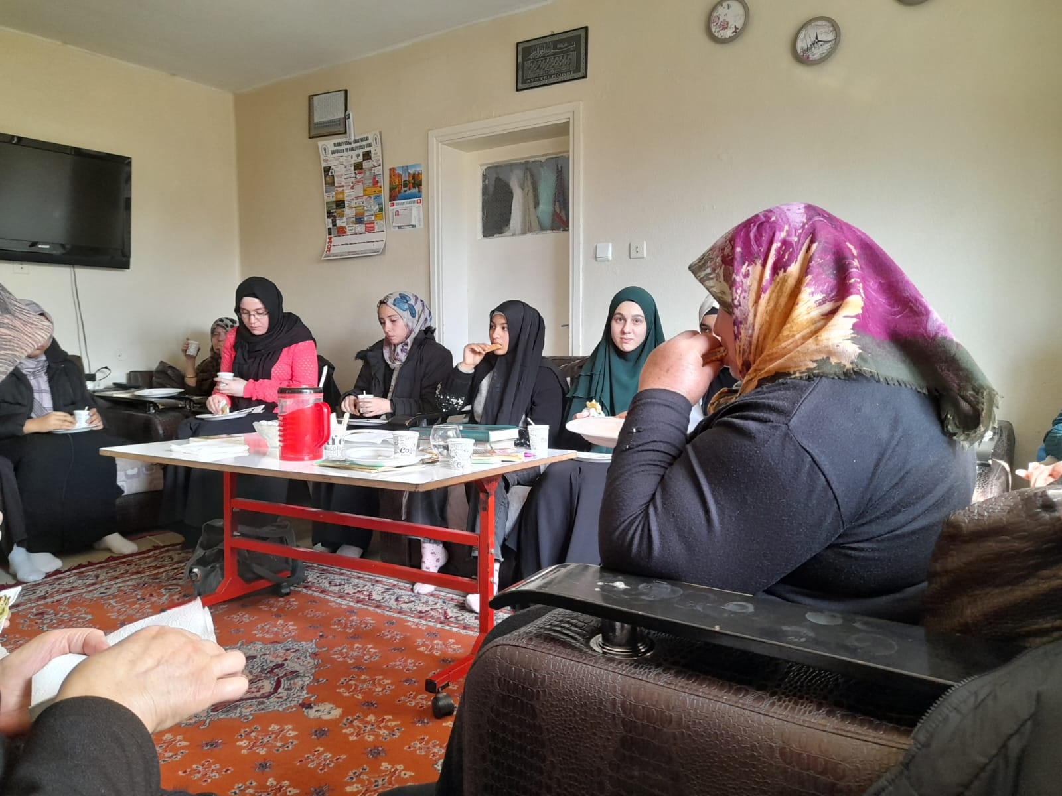
İlçemizde bir taziye evine öğrencilerimizle birlikte ziyarete gittik. Kuran-ı Kerim okuyup, dualar yaptık. Burada bulunan bütün büyüklerimize hal ve hatrını sorup yanlarında olduğumuzu belirttik.
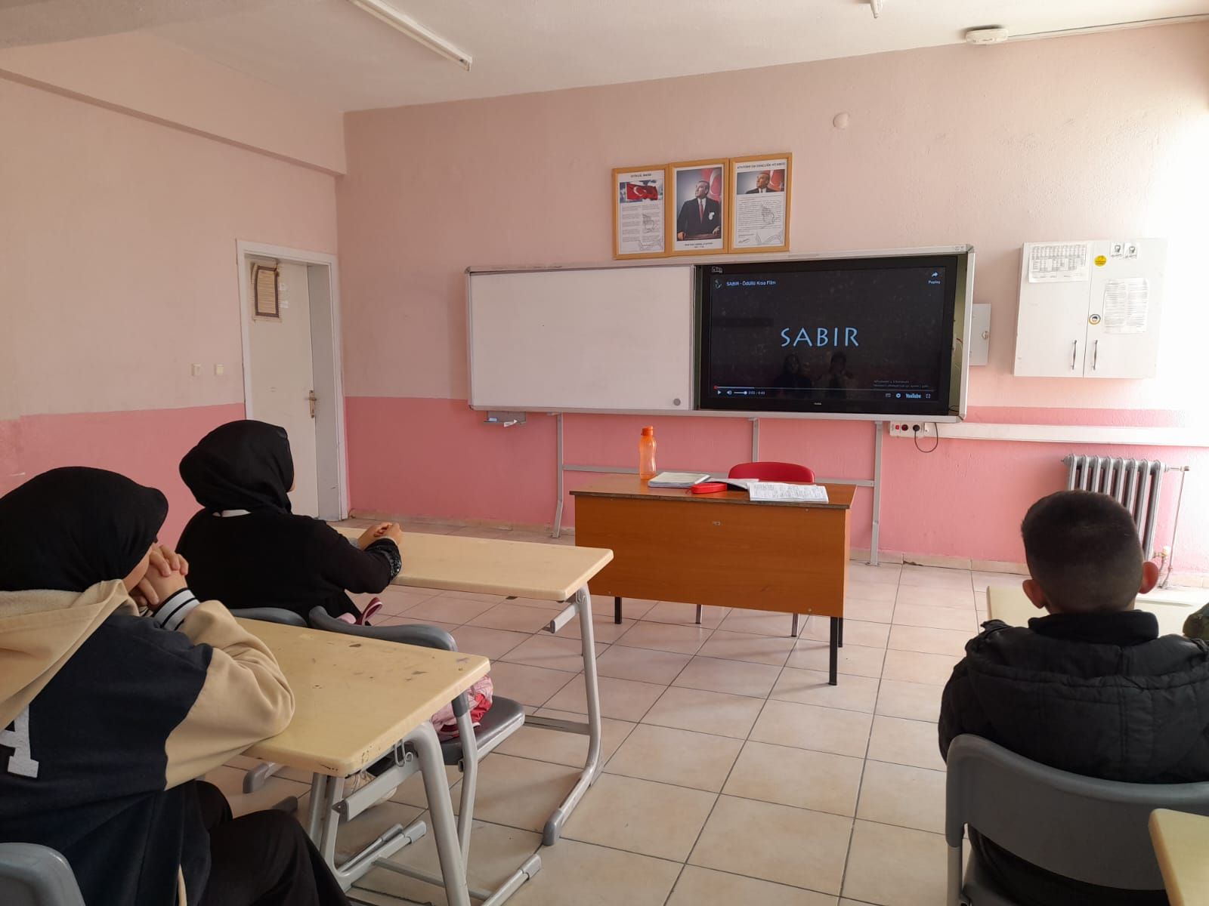
Öğrencilerimizle sabır konulu kısa filmler izledik.

